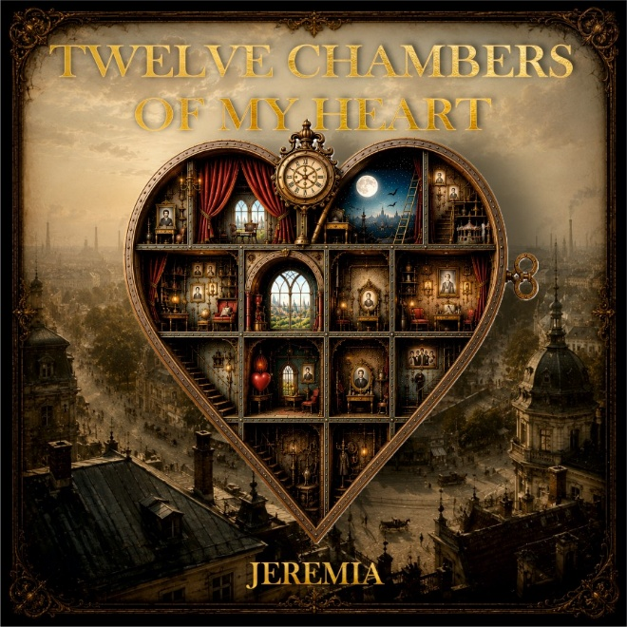
TWELVE CHAMBERS OF MY HEART
JEREMIA öffnet die Türen zu einem Haus voller Geschichten
Zwölf Lieder. Zwölf Kammern. Ein Leben voller Geschichten.
Mit „Twelve Chambers of My Heart“ präsentiert der Wiener Musiker JEREMIA ein Konzeptalbum, das weit über eine Sammlung neuer Songs hinausgeht. Musik, Texte, Bilder und persönliche Erinnerungen verbinden sich zu einer Reise durch ein imaginäres Haus – ein Herzhaus, dessen zwölf Kammern von Begegnungen, Liebe und Verlust, Aufbruch und Heimkehr, Zweifel, Hoffnung und dem Weitergehen erzählen.
Dabei ist nichts in diesem Haus bloße Fiktion. Seine Mauern bestehen aus Erlebtem.
Musik begleitet ihn beinahe sein gesamtes Leben. Bereits im Alter von etwa vier Jahren stand er auf der Bühne, mit sieben spielte er E-Gitarre, mit zehn gehörte eine eigene kleine PA-Anlage zu seiner musikalischen Welt. Es folgten Bands, eigene Songs, Aufnahmen und Produktionen. 1986 gründete er JEREMIA – zunächst als Bandprojekt, später wurde der Name zu seiner musikalischen Identität.
Vierzig Jahre danach legt JEREMIA mit „Twelve Chambers of My Heart“ sein zweites Konzeptalbum vor. Ein Werk, in dem nicht nur vier Jahrzehnte JEREMIA stecken, sondern die musikalischen und persönlichen Erfahrungen eines beinahe ganzen Lebens.
Ein Album, das zum Haus wird
„Twelve Chambers of My Heart“ folgt einer klaren Dramaturgie. Jeder Song öffnet eine weitere Tür und erzählt seine eigene Geschichte, zugleich sind alle zwölf Stücke Teil eines größeren Ganzen.
Die Reise beginnt mit „Where It All Came From“ und führt über Songs wie „Over the Ocean“, „Desire“, „Running“, „The Leaf and the Wind“, „1984“ und „The Exiles“ durch sehr unterschiedliche Räume dieses Hauses.
Manche Geschichten sind unmittelbar autobiografisch, andere verwandeln Erlebtes in Bilder und Metaphern. Ein Blatt und der Wind erzählen von Vertrauen und Loslassen. Märchenfiguren werden zu Vertriebenen auf der Suche nach einer neuen Heimat. Erinnerungen begegnen Gegenwart, Realität begegnet Fantasie.
Musikalisch bewegt sich JEREMIA dabei zwischen Rock und Pop, Singer-Songwriter-Tradition und orchestralen Elementen. Gitarren treffen auf Klavier, Streicher, Bläser und elektronische Klangwelten. Nicht ein bestimmtes Genre hält das Album zusammen, sondern seine Erzählung.
Mehr als ein Booklet
Auch deshalb endet „Twelve Chambers of My Heart“ nicht mit der Musik.
Begleitend zum Album entstand ein aufwendig gestaltetes, 28-seitiges Buch, das die zwölf Kammern auch visuell und erzählerisch öffnet. Illustrationen, persönliche Texte, Gedanken und Geschichten erweitern die Songs und machen aus dem Album eine begehbare Welt auf Papier.
Es ist bewusst kein klassisches Textheft. Die Liedtexte erscheinen separat. Das Begleitbuch versteht sich vielmehr als Reiseführer durch das Herzhaus – als Einladung, hinter die Musik zu schauen und länger in den einzelnen Räumen zu verweilen.
Eine durchgehende Bildsprache verbindet dabei Realität, Erinnerung und Fantasie: Türen und Fenster, alte Bücher, Karussells, der Wiener Prater, ein Fuchs und immer wieder das Herzhaus selbst. Viele dieser Motive haben persönliche Bedeutung und tauchen wie wiederkehrende Figuren in unterschiedlichen Kapiteln auf.
Wo Geschichten und Geschichte zusammentreffen
Seine erste vollständige Präsentation erlebt das Projekt am 18. September 2026 im Prater Museum Wien.
Der Ort ist dabei keineswegs zufällig gewählt.
Seit rund 160 Jahren ist die Familie von JEREMIA mit dem Wiener Prater verbunden. Generationen lebten und arbeiteten dort. Damit wird das Museum für diesen Abend nicht nur zur Bühne, sondern selbst zu einem Teil der Geschichte.
Die Präsentation verbindet Live-Musik, Film, Bilder und Erzählung. Statt lediglich Songtitel anzukündigen, führt JEREMIA das Publikum von einer Kammer zur nächsten, erzählt von den Geschichten hinter den Liedern und lässt Musik und visuelle Welt ineinander übergehen.
So entsteht weniger ein klassisches Konzert als eine geführte Reise durch „Twelve Chambers of My Heart“.
Der Abend fällt zugleich in ein besonderes Jahr: 40 Jahre JEREMIA, die über Generationen gewachsene Verbindung der Familie zum Wiener Prater und ein neues Kapitel eines musikalischen Weges, der bereits in frühester Kindheit begann.
„Every Heart Is a House of Stories“
Der Gedanke hinter dem Projekt ist letztlich ein einfacher:
Jeder Mensch trägt sein eigenes Haus voller Geschichten in sich.
Manche Türen stehen offen. Manche Räume betreten wir oft. Andere bleiben jahrelang verschlossen. Manche Geschichten erzählen wir gerne – andere vielleicht nie.
„Twelve Chambers of My Heart“ öffnet zwölf dieser Türen.
Es ist ein Album über ein Leben – aber zugleich eine Einladung an die Zuhörerinnen und Zuhörer, in den Geschichten eines anderen Menschen auch etwas von ihren eigenen wiederzufinden.
JEREMIA – Twelve Chambers of My Heart
Konzeptalbum · 2026
Live-Präsentation:
18. September 2026 (18:00)
Prater Museum Wien
Album: Twelve Chambers of My Heart
Künstler: JEREMIA
12 Songs · 28-seitiges Begleitbuch · Illustrationen · Texte · Live-Präsentation
Presseinformationen, Bildmaterial, Musik und weitere Informationen:
jeremia.art
gary@jeremia.art

